«Волонтёром быть здорово!»
Захарова М.Н.
педагог дополнительного образования
МБУДО «ЦДОД «Заречье

Наш волонтёрский отряд «Добрый старт» еще очень молодой, он создан в декабре 2019 года. Главный слоган: «Всегда есть место для доброго поступка!».
Сегодня волонтерство - преобразующая сила, мощный ресурс развития общества. Это особенно важно для подростков, которым необходимо ощущать свою значимость и быть социально полезными. Можно с уверенностью сказать, что волонтерство - это социальный лифт, благодаря которому многие люди находят себя, личностно вырастают или начинают карьеру в новой профессии.
Перед каждой благотворительной акцией мы распределяем обязанности между всеми участниками предстоящего дела. Каждый чувствует свою личную ответственность за успех общего дела, причем дело это, всегда очень конкретное, одинаково для всех важное, поэтому мотивация очень высокая. Именно сплоченная командная работа помогла нам достичь желаемого результата и организовать мастер класс для детей, находящихся на длительном лечении в «Доме Роналда Макдоналда» на достойном уровне.
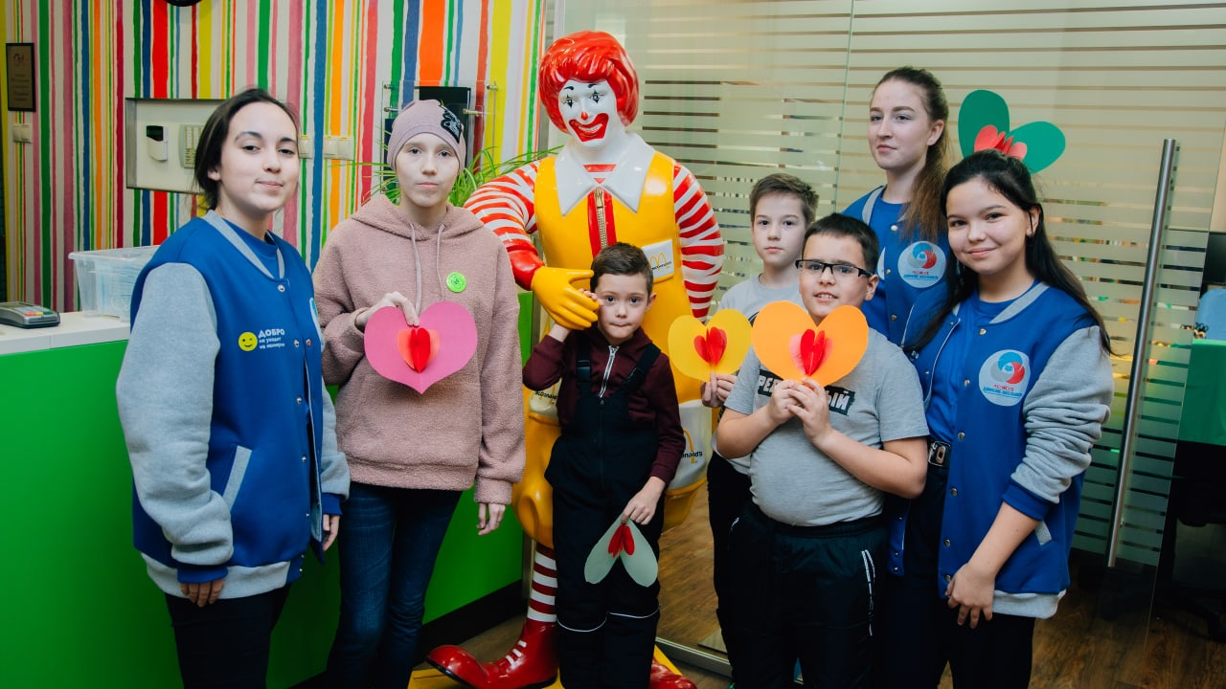
Доброта, Отзывчивость, Милосердие - эти качества не возникают сами по себе. Их необходимо формировать и развивать. Именно в этом важном процессе неоценимую помощь оказывает волонтерское движение. Старшему поколению ближе слово «добровольчество», а молодому нравится «волонтерство». Слово “волонтер” в переводе с французского означает “доброволец”. Волонтеры или добровольцы – это люди, безвозмездно отдающие свое время и силы на благо других людей. У подростков возникает потребность что-то делать сообща, и не просто делать, а совершать добрые поступки.
Что испытывает подросток, когда помогает кому-то? Радость, удовлетворение, чувство собственной значимости и пользы? Возможно. Но главное в том, что они отдают частичку своей души другому человеку. Совершая добрые поступки, подросток понимает, что мир вокруг него меняется к лучшему. Волонтерство для подростков - это стиль современной жизни. Это пример для других. Помогая другим, они помогают себе!

Список литературы
- Арсеньева, Т.Н. Практико-ориентированные методы психологической подготовки добровольцев. Учебно-методическое пособие / Т.Н.Арсеньева, Н.В Виноградова, И.М Пелевина, А.А. Соколов. – СПб. - Тверь, 2009. - 117 с.
- Барябина, Е.Н. Теория и практика волонтерского движения. Методическое пособие / Е.Н. Барябина, П.В Романов, И.В Шатылко. - Саратов: ООО Бонапарт ПС, 2003. - 205 с.
- Волохов, А.В. Программа деятельности волонтеров детских общественных объединений в системе дополнительного образования / А.В. Волохов, М.Р. Мирошкина, И.И. Фришман. – М.: Перспектива, 2011. – 173 с.
- Дорогою добра: Методическое пособие по развитию добровольческого движения. – Вологда, 2011. – 87 с.

